Pôst očami spoločenstva Ruah
Túto tému som sa rozhodla spracovať formou ankety. Na otázky- čo je pôst a čo pre mňa pôst znamená- som sa pýtala mojich priateľov zo spoločenstva Ruah, ktorého súčasťou som aj ja.
Niektorí chlapci zo spoločenstva- Dávid, Timo, Damčo a Kubo- sa tento rok zapojili do pôstnej výzvy Exodus, ktorá trvá cca 3 mesiace (od januára až do Veľkej noci). Je to naozaj veľmi náročná výzva, tak sa teda poďme spoločne pozrieť ako títo chalani vnímajú pôst.

Dávid (18): Pôst pre mňa rovná asketizmus, obeta, metania. Je to niečo k čomu ešte nemám vybudovaný taký vzťah lebo je to predsa len o vychádzaní z komfortnej zóny, čo je vždy pre človeka náročné, ale učím sa tomu aj vďaka Exodu, čo je 90 dňová pôstna výzva pre mužov. Verím, že pôst je nevyhnutný k osobnej premene a takisto je to príležitosť obetovať sa, viac milovať. Je to jeden z hlavných pilierov kresťanstva a Ježiš o ňom ako o nevyhnutnom a preto je pre mňa dôležité ho praktizovať a učiť sa mu aj hlbšie porozumieť.

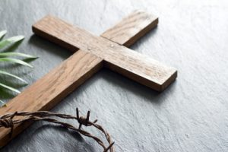
Timo (15): Pôst je pre mňa možnosťou na zmenu. Niečo, čo si vyžaduje sebazapieranie a veľké úsilie, ale na konci jasné víťazstvo. Je to spôsob, ktorým nás chce Boh oslobodiť od pút, ktorými sme obmotaní. Je to zároveň i milosť od Boha vydržať túto náročnú cestu. Je to niečo, kde sa môžeme aspoň trošku pripodobniť Kristovmu utrpeniu. Je to duchovná obnova, ktorá prináša uzdravenie, slobodu a pokoru.

Damčo (18): Pôst je pre mňa obeta, pri ktorej každá bunka môjho tela volá k Bohu.
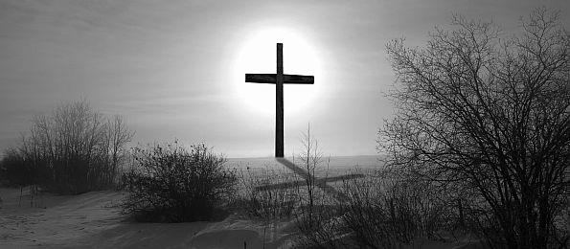

Kubo (22): Pôst je pre mňa čas zamyslenia sa nad sebou, určitá forma vyprázdnenia, sebazaprenia sa. Čas na uvedomenie si, že nie všetko dobré osoží ale občas je to aj čas nudy. Snažím sa viacej si uvedomovať, čo mám, čo je dôležitejšie a viac tráviť čas v modlitbe.

A čo si myslia o pôste ostatní?

Betka (20): Na nejakú moc hlbokú myšlienku pôstu som nikdy neprišla, avšak verím, že zriekaním sa buduje náš Duch a zároveň aj naše telo v nejakom ovládaní sa a vo vôli nás ako ľudí. Vedieť ovládať nejaké svoje pudy alebo poprípade dobre vytrénovanie sa na nabehnutie nejakých dobrých návykov a stratenie tých zlozvykov čo sme mali. Vždy je podľa mňa dôležité pôst aj obetovať aby sa vypočul aj úmysel a pracoval na tom Jesus aj v nebi. Nemá to byť nejaké schválne ubližovanie si alebo trestanie sa pre čosi alebo s nejakým zámerom že idem držať pôst lebo chcem schudnúť, pretože vtedy to stráca ten duchovný rozmer. A ako ho prežívam ja? Niekedy ťažko, niekedy ľahšie, ide o to, o aký pôst ide. Niektorý nám ide ľahšie niektorých vecí sa zrieka ťažko. Ale 40 dňový pôst na prípravu pre Veľkonočné sviatky sa chystám absolvovať.

Ja (15): Pre mňa je pôst čas na posilnenie ducha aj tela a čas na zblíženie sa s Bohom. Čas kedy chcem viac času tráviť spoznávaním Boha, napríklad cez Sväté Písmo, v modlitbe alebo vzdávaním chvál. Zároveň je to pre mňa čas na odoprenie si vecí, na ktorých som závislá (sociálne siete, čokoláda...) a ktoré ma vzďaľujú od Pána. Po 5 dňoch tohtoročného pôstu vnímam obrovskú milosť. Je neskutočne oslobodzujúce keď ráno hneď po prebudení neotvorím Instagram ale radšej Bibliu. Mám zrazu omnoho viac času na seba, na Boha a na svojich blízkych, keď namiesto 2 hodín strávených na Instagrame a 2 hodiny na YouTube, ho trávim s nimi. Je to pre mňa určite veľmi oslobodzujúce obdobie také očistenie sa od všetkého čo mi ponúka svet.

